П О Л О Ж Е Н И Е
о проведении тренировочного мероприятия с определеним победителей
по спортивному ориентированию «ЧИПс XI»
1.Общие положения
Тренировочное мероприятие «ЧИПс XI» (далее Мероприятие) проводится с целью:
• пропаганды здорового образа жизни и приобщения населения к активным занятиям физической культурой и спортом;
• развития массового спорта;

2.Место и сроки проведения
Место проведения: г.Ярославль, Тверицкий бор..

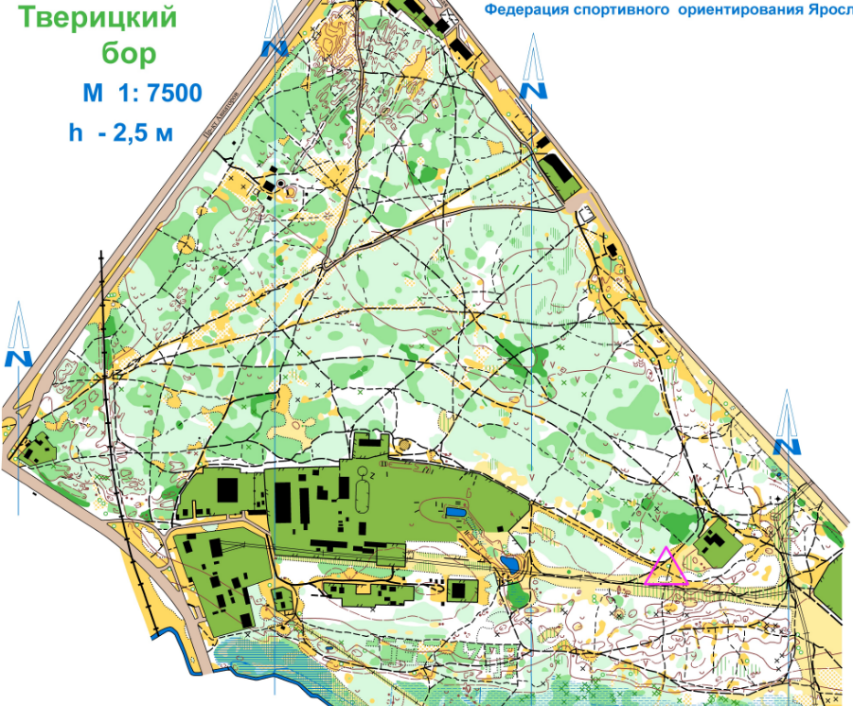
Дата и время проведения: 19 ноября 2022 года с 17:00 до 19:00.

3.Организаторы мероприятия
Общее руководство организацией и проведением мероприятия осуществляет оргкомитет.
Организация подготовки и проведения мероприятия возлагается на главную судейскую коллегию.

4. Требования к участникам и условия их допуска
К участию в Мероприятиях допускаются спортсмены имеющие специальную подготовку по спортивному ориентированию.
На Мероприятия допускаются спортсмены, своевременно подавшие заявку по группам МЖ 12, МЖ 14, МЖ 16-18, МЖ 21, МЖ 40, МЖ 50 и старше, 2СМ, 2СЖ (два спортсмена), OPEN.
ВНИМАНИЕ: Допуск участников на старт только при наличии исправного фонаря (для всех возрастных категорий), сотового телефона и наручных часов (для возрастных категорий 2СМ, 2СЖ, МЖ12, МЖ14, OPEN)
Порядок проведения Мероприятия, определяются главной судейской коллегией в соответствии с Правилами вида спорта «Спортивное ориентирование».
К заявке прилагаются: целевая медицинская справка; паспорт или документ, его заменяющий, договор о страховании от несчастного случая.
Участник, заметивший на дистанции человека, попавшего в беду, обязуется незамедлительно сообщить об этом медицинскому персоналу или организаторам.

5. Программа спортивного Мероприятия
с 15.30 до 16.30 – комиссия по допуску участников (непосредственно на месте проведения Мероприятия);
- в 16.30 – церемония открытия Мероприятия;
- в 17.00 – начало Мероприятия$
- в 19.00 – церемония награждения, закрытие Мероприятия, отъезд участников.

6. Условия подведения итогов
Итоги спортивного Мероприятия подводятся в день проведения Мероприятия в соответствии с действующими Правилами Мероприятия по спортивному ориентированию, настоящего Положения.

7. Награждение: Победители и призёры в каждой группе награждаются грамотами .
8. Условия финансирования Стартовый взнос составляет - 200 руб./чел (пара).
Для групп М,Ж 50 и старше – 100 рублей.
Система электронной отметки – SportIdent.
9. Страхование участников
Страхование жизни и здоровья участников спортивного мероприятия от несчастных случаев осуществляется за счёт средств командирующих организаций или же самих спортсменов.

10. Подача заявок на участие
Предварительные заявки в установленной форме принимаются в системе онлайн: https://orgeo.ru/event/info/25090 до 12:00 20.11.2020 г. (включительно), e-mail: paddler@mail.ru или по телефону +7(915) 9878587 Архипов Игорь Валентинович.
Именные заявки, предоставляются секретарю мандатной комиссии в день проведения Мероприятия, но не позднее, чем за 1 час до начала Мероприятия по спортивному ориентированию.

